DASHBOARD MONDIAL



Evolution population

Indicateur relatif à l’eau apparent

Stabilité politique ajustable

Année ajustable

DASHBOARD CONTINENTAL

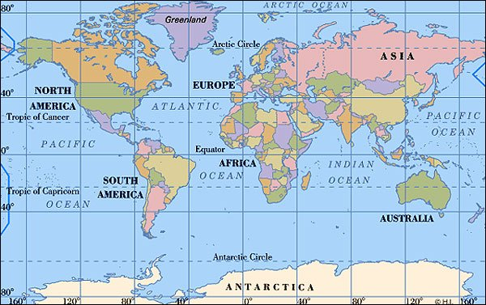

Indicateur relatif à l’eau apparent

Stabilité politique ajustable

Année ajustable

continent à cocher

DASHBOARD NATIONAL

Population urbaine

Stabilité politique

Année

Acces eau

Densité urbain

Pays

à cocher

Percentage stacked barplot

Grouped barplot

Line plot

Scatter plot

Mort eau

Taux mortalité

Densité rurale